администрация МУНИЦИПАЛЬНОГО ОБРАЗОВАНИЯ СОСНОВОБОРСКИЙ ГОРОДСКОЙ ОКРУГ ЛЕНИНГРАДСКОЙ ОБЛАСТИ

постановление

от 14/01/2019 № 41

О внесении изменений в постановление администрации
Сосновоборского городского округа от 19.01.2018 № 79
«Об утверждении административного регламента
администрации Сосновоборского городского округа
по предоставлению муниципальной услуги по приему
в эксплуатацию после перевода жилого помещения
в нежилое помещение или нежилого помещения в жилое помещение»

В связи с информационным письмом прокуратуры города Сосновый Бор от 28.09.2018 № 22-90/13-18 (вх. от 03.10.2018 № 01-31-12259/18-0-0), в соответствии с Федеральным законом от 27.07.2010 № 210-ФЗ «Об организации предоставления государственных и муниципальных услуг», методическими рекомендациями по разработке административного регламента по предоставлению муниципальной услуги «Прием в эксплуатацию после перевода жилого помещения в нежилое помещение или нежилого помещения в жилое помещение» (редакция от 18.10.2018), для приведения административного регламента по предоставлению муниципальной услуги в соответствие действующему законодательству Российской Федерации, администрация Сосновоборского городского округа п о с т а н о в л я е т:

- Внести изменения в постановление администрации Сосновоборского городского округа от 19.01.2018 № 79 «Об утверждении административного регламента администрации Сосновоборского городского округа по предоставлению муниципальной услуги по приему в эксплуатацию после перевода жилого помещения в нежилое помещение или нежилого помещения в жилое помещение»:
  - Пункт 2.20.1.7. административного регламента изложить в следующей редакции:
«2.20.1.7. При предоставлении муниципальной услуги через ПГУ ЛО, в случае если направленные заявителем (уполномоченным лицом) электронное заявление и электронные документы не заверены усиленной квалифицированной электронной подписью, должностное лицо общего отдела администрации, наделенное в соответствии с должностным регламентом функциями по выполнению административной процедуры по приему заявлений и проверке документов, представленных для рассмотрения выполняет следующие действия:
формирует пакет документов, поступивший через ПГУ ЛО, и передает на резолюцию главе администрации или лицу его заменяющему, в соответствии с резолюцией председателю КАГиЗ или лицу его заменяющему для передачи его сотруднику КАГиЗ;
в день регистрации запроса формирует через АИС «Межвед ЛО» приглашение на прием, которое должно содержать следующую информацию: адрес администрации, в которую необходимо обратиться заявителю, дату и время приема, номер очереди, идентификационный номер приглашения и перечень документов, которые необходимо представить на приеме. В АИС «Межвед ЛО» дело переводит в статус «Заявитель приглашен на прием». Прием назначается на ближайшую свободную дату и время в соответствии с графиком работы администрации.
В случае неявки заявителя на прием в назначенное время заявление и документы хранятся в АИС «Межвед ЛО» в течение 30 (тридцати) дней, затем должностное лицо администрации, наделенное, в соответствии с должностным регламентом, функциями по приему заявлений и документов через ПГУ ЛО переводит документы в архив АИС «Межвед ЛО».
Заявитель должен явиться на прием в указанное время. В случае, если заявитель явился позже, он обслуживается в порядке живой очереди. В любом из случаев специалист администрации, ведущий прием, отмечает факт явки заявителя в АИС «Межвед ЛО», дело переводит в статус «Прием заявителя окончен».
После рассмотрения документов и принятия решения о предоставлении (отказе в предоставлении) муниципальной услуги заполняет предусмотренные в АИС «Межвед ЛО» формы о принятом решении и переводит дело в архив АИС «Межвед ЛО».
Специалист администрации уведомляет заявителя о принятом решении с помощью указанных в заявлении средств связи, затем направляет документ способом, указанным в заявлении: в письменном виде почтой, либо выдает его при личном обращении заявителя, либо направляет электронный документ, подписанный усиленной квалифицированной электронной подписью должностного лица, принявшего решение, в личный кабинет ПГУ.».
  - Раздел 4 административного регламента изложить в следующей редакции:
«4. Досудебный (внесудебный) порядок обжалования решений и действий (бездействия) органа (организации), предоставляющего муниципальную услугу, а также должностных лиц, муниципальных служащих.
4.1. Заявители либо их представители имеют право на обжалование действий (бездействия) должностных лиц, предоставляющих муниципальную услугу, а также принимаемых ими решений в ходе предоставления муниципальной услуги в досудебном (внесудебном) порядке.
4.2. Предметом досудебного (внесудебного) обжалования является решение, действие (бездействие) администрации, должностного лица, муниципальных служащих, ответственных за предоставление муниципальной услуги, в том числе:
1) нарушение срока регистрации запроса заявителя о муниципальной услуге, запроса, указанного в статье 15.1 Федерального закона от 27.07.2010 № 210-ФЗ;
2) нарушение срока предоставления муниципальной услуги. В указанном случае досудебное (внесудебное) обжалование заявителем решений и действий (бездействия) многофункционального центра, работника многофункционального центра возможно в случае, если на многофункциональный центр, решения и действия (бездействие) которого обжалуются, возложена функция по предоставлению соответствующей муниципальной услуги в полном объеме в порядке, определенном частью 1.3 статьи 16 Федерального закона от 27.07.2010 № 210-ФЗ;
3) требование у заявителя документов или информации либо осуществления действий, представление или осуществление которых не предусмотрено нормативными правовыми актами Российской Федерации, нормативными правовыми актами Ленинградской области, муниципальными правовыми актами для предоставления муниципальной услуги;
4) отказ в приеме документов, предоставление которых предусмотрено нормативными правовыми актами Российской Федерации, нормативными правовыми актами Ленинградской области, муниципальными правовыми актами для предоставления муниципальной услуги, у заявителя;
5) отказ в предоставлении муниципальной услуги, если основания отказа не предусмотрены федеральными законами и принятыми в соответствии с ними иными нормативными правовыми актами Российской Федерации, нормативными правовыми актами Ленинградской области, муниципальными правовыми актами. В указанном случае досудебное (внесудебное) обжалование заявителем решений и действий (бездействия) многофункционального центра, работника многофункционального центра возможно в случае, если на многофункциональный центр, решения и действия (бездействие) которого обжалуются, возложена функция по предоставлению соответствующих государственных или муниципальных услуг в полном объеме в порядке, определенном частью 1.3 статьи 16 Федерального закона от 27.07.2010 № 210-ФЗ;
6) затребование с заявителя при предоставлении муниципальной услуги платы, не предусмотренной нормативными правовыми актами Российской Федерации, нормативными правовыми актами Ленинградской области, муниципальными правовыми актами;
7) отказ органа или должностного лица органа, предоставляющего муниципальную услугу, многофункционального центра, работника многофункционального центра, организаций, предусмотренных частью 1.1 статьи 16 Федерального закона от 27.07.2010 № 210-ФЗ, или их работников в исправлении допущенных ими опечаток и ошибок в выданных в результате предоставления муниципальной услуги документах либо нарушение установленного срока таких исправлений. В указанном случае досудебное (внесудебное) обжалование заявителем решений и действий (бездействия) многофункционального центра, работника многофункционального центра возможно в случае, если на многофункциональный центр, решения и действия (бездействие) которого обжалуются, возложена функция по предоставлению соответствующих муниципальных услуг в полном объеме в порядке, определенном частью 1.3 статьи 16 Федерального закона от 27.07.2010 № 210-ФЗ
8) нарушение срока или порядка выдачи документов по результатам предоставления муниципальной услуги;
9) приостановление предоставления муниципальной услуги, если основания приостановления не предусмотрены федеральными законами и принятыми в соответствии с ними иными нормативными правовыми актами Российской Федерации, законами и иными нормативными правовыми актами Ленинградской области, муниципальными правовыми актами. В указанном случае досудебное (внесудебное) обжалование заявителем решений и действий (бездействия) многофункционального центра, работника многофункционального центра возможно в случае, если на многофункциональный центр, решения и действия (бездействие) которого обжалуются, возложена функция по предоставлению соответствующих государственных или муниципальных услуг в полном объеме в порядке, определенном частью 1.3 статьи 16 Федерального закона от 27.07.2010 № 210-ФЗ;
10) требование у заявителя при предоставлении государственной или муниципальной услуги документов или информации, отсутствие и (или) недостоверность которых не указывались при первоначальном отказе в приеме документов, необходимых для предоставления муниципальной услуги, либо в предоставлении муниципальной услуги, за исключением случаев, предусмотренных пунктом 4 части 1 статьи 7 Федерального закона от 27.07.2010 № 210-ФЗ. В указанном случае досудебное (внесудебное) обжалование заявителем решений и действий (бездействия) многофункционального центра, работника многофункционального центра возможно в случае, если на многофункциональный центр, решения и действия (бездействие) которого обжалуются, возложена функция по предоставлению соответствующих государственных или муниципальных услуг в полном объеме в порядке, определенном частью 1.3 статьи 16 Федерального закона от 27.07.2010 № 210-ФЗ".
4.3. Общие требования к порядку подачи и рассмотрения жалобы
1. Жалоба подается в письменной форме на бумажном носителе, в электронной форме в орган, предоставляющий муниципальную услугу, многофункциональный центр либо в соответствующий орган государственной власти (орган местного самоуправления) публично-правового образования, являющийся учредителем многофункционального центра (далее - учредитель многофункционального центра), а также в организации, предусмотренные частью 1.1 статьи 16 Федерального закона от 27.07.2010 № 210-ФЗ. Жалобы на решения и действия (бездействие) руководителя органа, предоставляющего муниципальную услугу, подаются в вышестоящий орган (при его наличии) либо в случае его отсутствия рассматриваются непосредственно руководителем органа, предоставляющего муниципальную услугу. Жалобы на решения и действия (бездействие) работника многофункционального центра подаются руководителю этого многофункционального центра. Жалобы на решения и действия (бездействие) многофункционального центра подаются учредителю многофункционального центра или должностному лицу, уполномоченному нормативным правовым актом субъекта Российской Федерации. Жалобы на решения и действия (бездействие) работников организаций, предусмотренных частью 1.1 статьи 16 Федерального закона от 27.07.2010 № 210-ФЗ, подаются руководителям этих организаций.
2. Жалоба на решения и действия (бездействие) органа, предоставляющего муниципальную услугу, должностного лица органа, предоставляющего муниципальную услугу, муниципального служащего, руководителя органа, предоставляющего муниципальную услугу, может быть направлена по почте, через многофункциональный центр, с использованием информационно-телекоммуникационной сети "Интернет", официального сайта органа, предоставляющего муниципальную услугу, единого портала государственных и муниципальных услуг либо регионального портала государственных и муниципальных услуг, а также может быть принята при личном приеме заявителя. Жалоба на решения и действия (бездействие) многофункционального центра, работника многофункционального центра может быть направлена по почте, с использованием информационно-телекоммуникационной сети "Интернет", официального сайта многофункционального центра, единого портала государственных и муниципальных услуг либо регионального портала государственных и муниципальных услуг, а также может быть принята при личном приеме заявителя. Жалоба на решения и действия (бездействие) организаций, предусмотренных частью 1.1 статьи 16 Федерального закона от 27.07.2010 № 210-ФЗ, а также их работников может быть направлена по почте, с использованием информационно-телекоммуникационной сети "Интернет", официальных сайтов этих организаций, единого портала государственных и муниципальных услуг либо регионального портала государственных и муниципальных услуг, а также может быть принята при личном приеме заявителя.
Жалоба может быть подана заявителем через МФЦ. При поступлении жалобы МФЦ обеспечивает ее передачу в уполномоченный орган в порядке и сроки, которые установлены соглашением о взаимодействии, но не позднее следующего рабочего дня со дня поступления жалобы.
3. Порядок подачи и рассмотрения жалоб на решения и действия (бездействие) многофункционального центра, его работников устанавливается Правительством Российской Федерации. В случае, если федеральным законом установлен порядок (процедура) подачи и рассмотрения жалоб на решения и действия (бездействие) органов, предоставляющих муниципальные услуги, должностных лиц органов, предоставляющих муниципальные услуги, муниципальных служащих, для отношений, связанных с подачей и рассмотрением указанных жалоб, нормы статьи 11.1 Федерального закона от 27.07.2010 № 210-ФЗ и настоящей статьи не применяются.
4. Жалоба на решения и (или) действия (бездействие) органов, предоставляющих муниципальные услуги, должностных лиц органов, предоставляющих муниципальные услуги, либо муниципальных служащих при осуществлении в отношении юридических лиц и индивидуальных предпринимателей, являющихся субъектами градостроительных отношений, процедур, включенных в исчерпывающие перечни процедур в сферах строительства, утвержденные Правительством Российской Федерации в соответствии с частью 2 статьи 6 Градостроительного кодекса Российской Федерации, может быть подана такими лицами в порядке, установленном настоящей статьей, либо в порядке, установленном антимонопольным законодательством Российской Федерации, в антимонопольный орган.
5. Особенности подачи и рассмотрения жалоб на решения и действия (бездействие) органов местного самоуправления и их должностных лиц, муниципальных служащих, а также на решения и действия (бездействие) многофункционального центра, работников многофункционального центра устанавливаются соответственно нормативными правовыми актами субъектов Российской Федерации и муниципальными правовыми актами.
4.4. Основанием для начала процедуры досудебного (внесудебного) обжалования является подача заявителем жалобы, соответствующей требованиям части 5 статьи 11.2 Федерального закона от 27.07.2010 № 210-ФЗ «Об организации предоставления государственных и муниципальных услуг».
При необходимости в подтверждение своих доводов заявитель прилагает к жалобе необходимые документы и материалы, подтверждающие обоснованность жалобы, либо их копии.
В письменной жалобе в обязательном порядке указывается:
- наименование органа, предоставляющего муниципальную услугу, должностного лица органа, предоставляющего муниципальную услугу, либо муниципального служащего, многофункционального центра, его руководителя и (или) работника, организаций, предусмотренных частью 1.1 статьи 16 Федерального закона от 27.07.2010 № 210-ФЗ, их руководителей и (или) работников, решения и действия (бездействие) которых обжалуются;
- фамилию, имя, отчество (последнее - при наличии), сведения о месте жительства заявителя - физического лица либо наименование, сведения о месте нахождения заявителя - юридического лица, а также номер (номера) контактного телефона, адрес (адреса) электронной почты (при наличии) и почтовый адрес, по которым должен быть направлен ответ заявителю;
- сведения об обжалуемых решениях и действиях (бездействии) органа, предоставляющего муниципальную услугу, должностного лица органа, предоставляющего муниципальную услугу, либо муниципального служащего, многофункционального центра, работника многофункционального центра многофункционального центра, организаций, предусмотренных частью 1.1 статьи 16 Федерального закона от 27.07.2010 № 210-ФЗ, их работников;
- доводы, на основании которых заявитель не согласен с решением и действием (бездействием) органа, предоставляющего муниципальную услугу, должностного лица органа, предоставляющего муниципальную услугу, либо муниципального служащего многофункционального центра, работника многофункционального центра, организаций, предусмотренных частью 1.1 статьи 16 Федерального закона от 27.07.2010 № 210-ФЗ, их работников. Заявителем могут быть представлены документы (при наличии), подтверждающие доводы заявителя, либо их копии.
4.5. Жалоба, поступившая в орган, предоставляющий муниципальную услугу, многофункциональный центр, учредителю многофункционального центра, в организации, предусмотренные частью 1.1 статьи 16 Федерального закона от 27.07.2010 № 210-ФЗ, либо вышестоящий орган (при его наличии), подлежит рассмотрению должностным лицом, наделенным полномочиями по рассмотрению жалоб, в течение пятнадцати рабочих дней со дня ее регистрации, а в случае обжалования отказа органа, предоставляющего муниципальную услугу, должностного лица органа, предоставляющего муниципальную услугу, многофункционального центра, организаций, предусмотренных частью 1.1 статьи 16 Федерального закона от 27.07.2010 № 210-ФЗ, в приеме документов у заявителя либо в исправлении допущенных опечаток и ошибок или в случае обжалования нарушения установленного срока таких исправлений - в течение пяти рабочих дней со дня ее регистрации.
4.6. По результатам рассмотрения жалобы принимается одно из следующих решений:
1) жалоба удовлетворяется, в том числе в форме отмены принятого решения, исправления допущенных опечаток и ошибок в выданных в результате предоставления муниципальной услуги документах, возврата заявителю денежных средств, взимание которых не предусмотрено нормативными правовыми актами Российской Федерации, нормативными правовыми актами Ленинградской области, муниципальными правовыми актами;
2) в удовлетворении жалобы отказывается.
4.7. Не позднее дня, следующего за днем принятия решения по результатам рассмотрения жалобы, заявителю в письменной форме и по желанию заявителя в электронной форме направляется мотивированный ответ о результатах рассмотрения жалобы.
4.8. В случае признания жалобы подлежащей удовлетворению в ответе заявителю, указанном в пункте 4.7, дается информация о действиях, осуществляемых органом, предоставляющим муниципальную услугу, многофункциональным центром либо организацией, предусмотренной частью 1.1 статьи 16 Федерального закона от 27.07.2010 № 210-ФЗ, в целях незамедлительного устранения выявленных нарушений при оказании муниципальной услуги, а также приносятся извинения за доставленные неудобства и указывается информация о дальнейших действиях, которые необходимо совершить заявителю в целях получения муниципальной услуги.
4.9. В случае признания жалобы не подлежащей удовлетворению в ответе заявителю, указанном в пункте 4.7, даются аргументированные разъяснения о причинах принятого решения, а также информация о порядке обжалования принятого решения.
4.10. В случае установления в ходе или по результатам рассмотрения жалобы признаков состава административного правонарушения или преступления, должностное лицо, наделенное полномочиями по рассмотрению жалоб, незамедлительно направляет имеющиеся материалы в органы прокуратуры.».
2. Общему отделу администрации обнародовать настоящее постановление на электронном сайте городской газеты «Маяк».
3. Отделу по связям с общественностью (пресс-центр) Комитета внутренней политики, правопорядка и гражданской защиты разместить настоящее постановление на официальном сайте Сосновоборского городского округа.
4. Настоящее постановление вступает в силу со дня официального обнародования.
5. Контроль исполнения настоящего постановления оставляю за собой.

Глава администрации
Сосновоборского городского округа М.В.Воронков

КАГиЗ, Ключникова Е.А., 6-28-30; ЛЕ

СОГЛАСОВАНО:

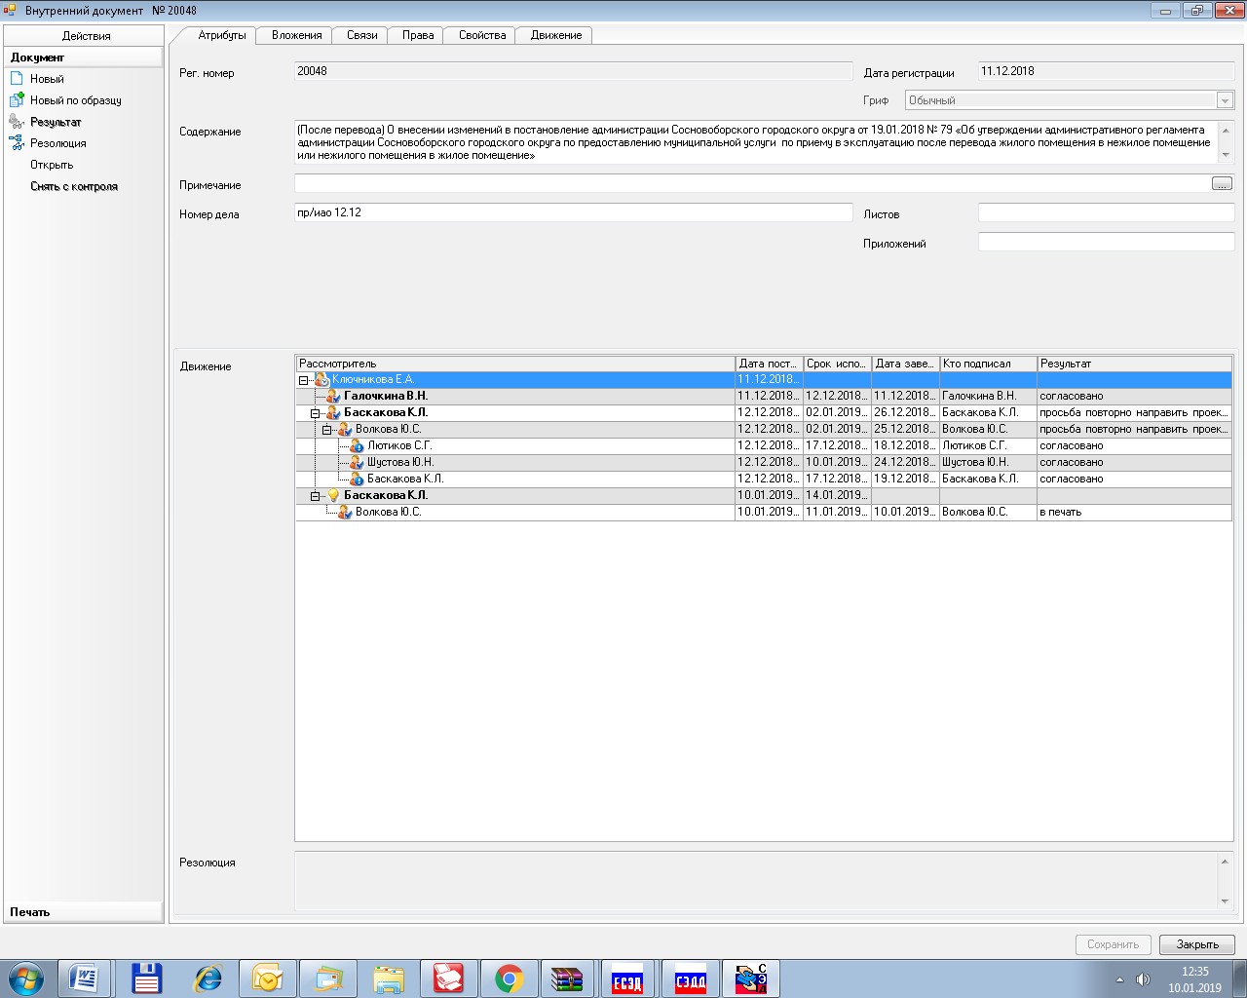

Рассылка:
КАГиЗ, общий отдел,
прокуратура, пресс центр

